くじ☆ラボ企画
ＦＡＸ：0194-72-2848
「平庭高原環境整備」（締切：９月２３日 昼12時までに）
参 加 申 込 書
（１）平庭高原環境整備（山の日植樹）参加の申込みについて
番号 | ふりがな | 性別 | 生年月日 | 住 所 | 連絡先 | 備考
 | 氏 名
１
２
３
- イベント保険に加入する関係上、名前や生年月日・住所等の記載をお願いします。

作業しやすい格好で参加ください。荒天の場合、中止となります。（天気予報で判断）

連絡担当者
住所 氏名

電話(連絡先)

「くじ☆ラボ」とは？
市民の皆さんと市職員が手を取り合い久慈市の地域資源を掘り起こし、魅力を高め、活力あふれる豊かな「まちづくり」を目指すボランティア団体のことを言います。ご協力よろしくお願いします。

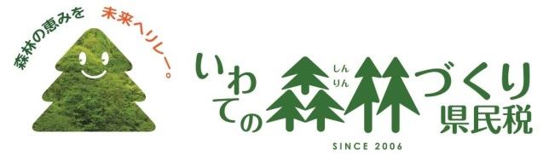

この事業は「いわての森林づくり県民税」活用して実施するものです。

